**LAPORAN PRAKTIKUM**

**PEMROGRAMAN WEB CLIENT**



**Disusun Oleh :**

**NAMA : Frans Bruno Lakesbun**

**NIM : 205410119**

**JURUSAN : TEKNIK INFORMATIKA**

**JENJANG : S1**

**Laboratorium Terpadu**

**Sekolah Tinggi Management Informatika Komputer**

**AKAKOM**

**YOGYAKARTA**

**2021**

**Form**

**Pertemuan 7**

1. **Tujuan**

* Mahasiswa dapat menuliskan script HTML element tabel (table, tr, th, td, tbody, thead, tfoot)
* Mahasiswa dapat menuliskan script HTMLelement tabel dan atribut untuk mengatur format tabel (mengabung sel dan membagi sel)
* Mahasiswa dapat menuliskan script HTML dan CSS untuk mengatur layout tabel

1. **Praktik**
2. **Praktik 1**
3. 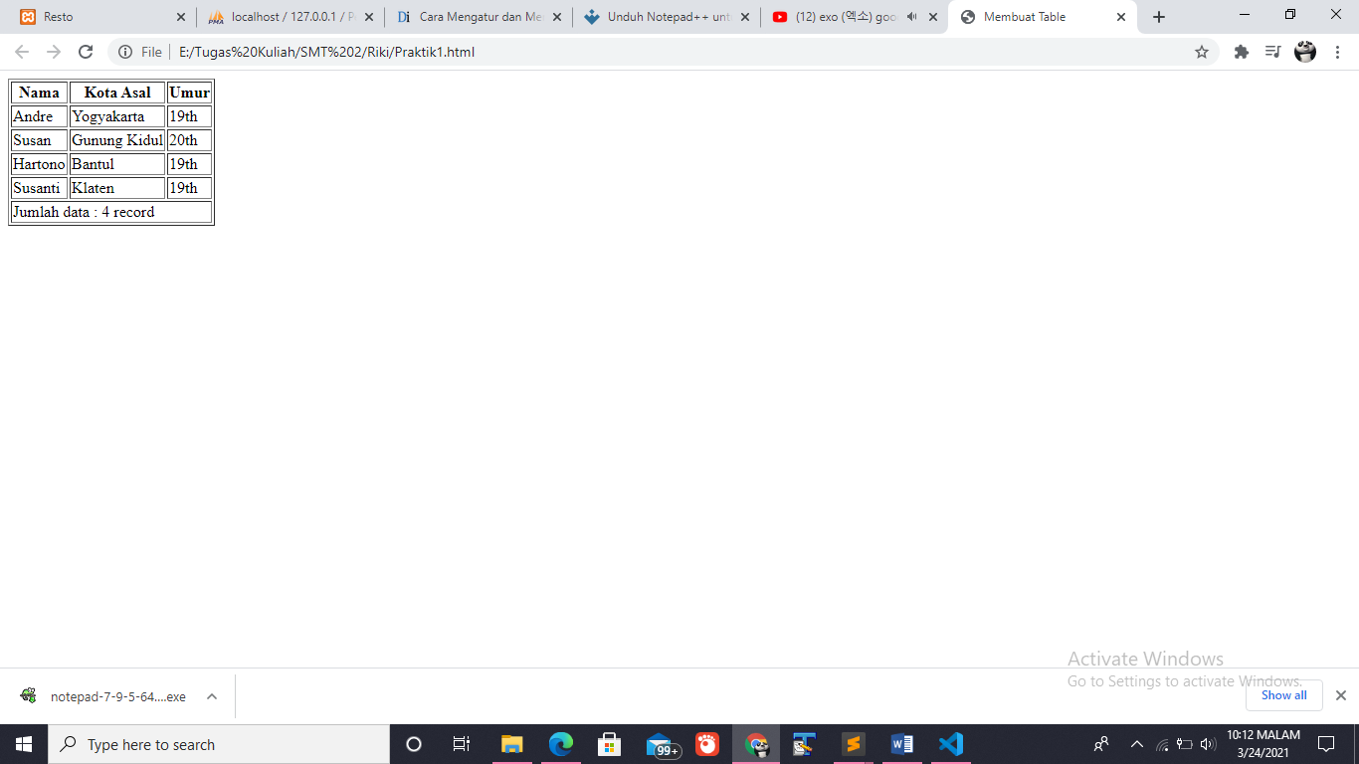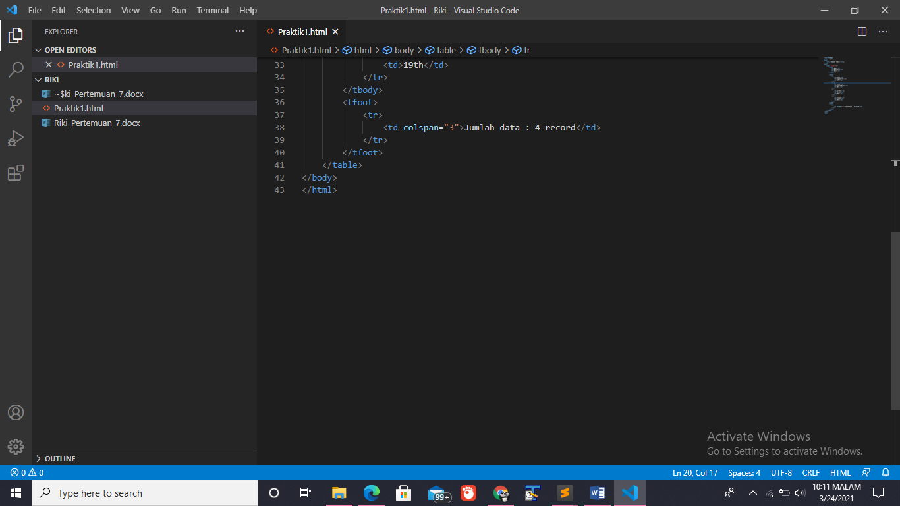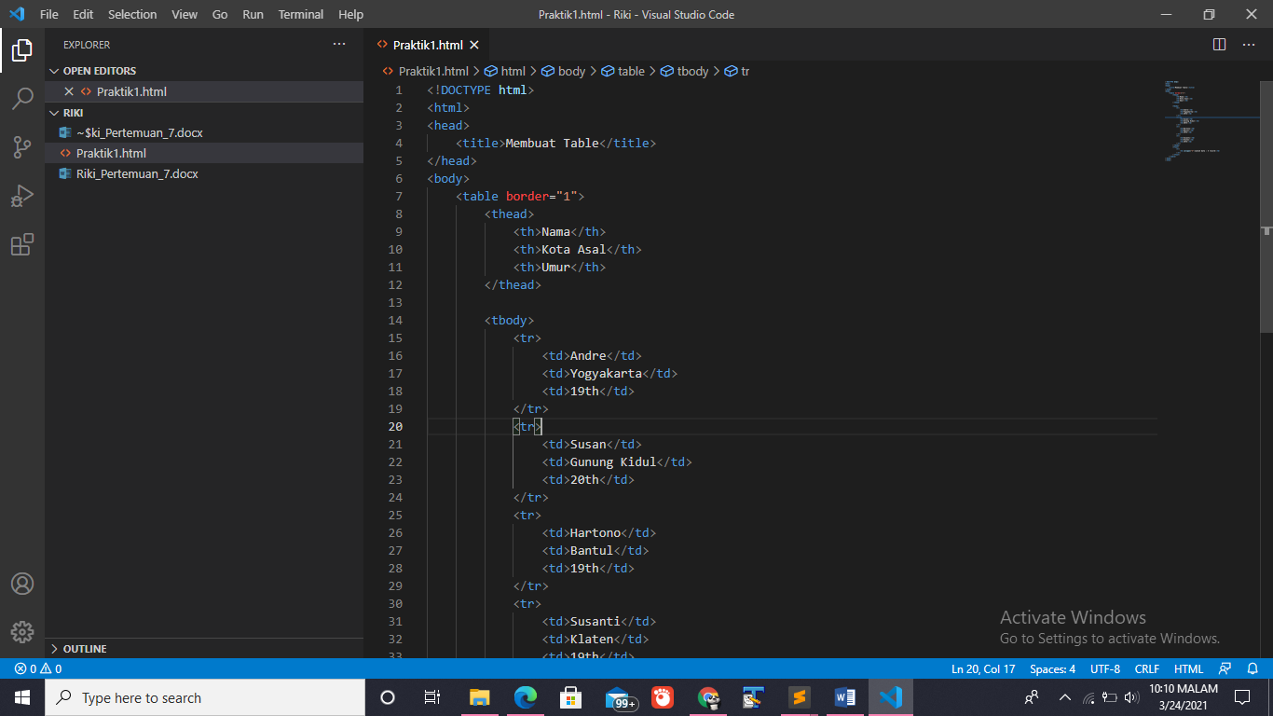Buat file baru, penyimpanan tidak harus di server

1. **Praktik** **2**
2. 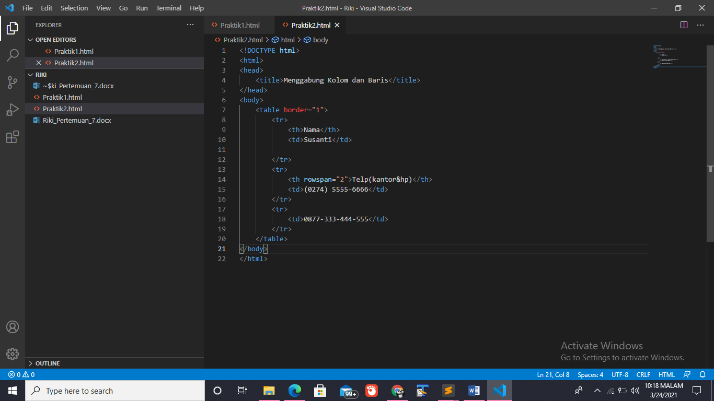Menggabungkan Baris dengan **rowspan**. Siapkan file baru

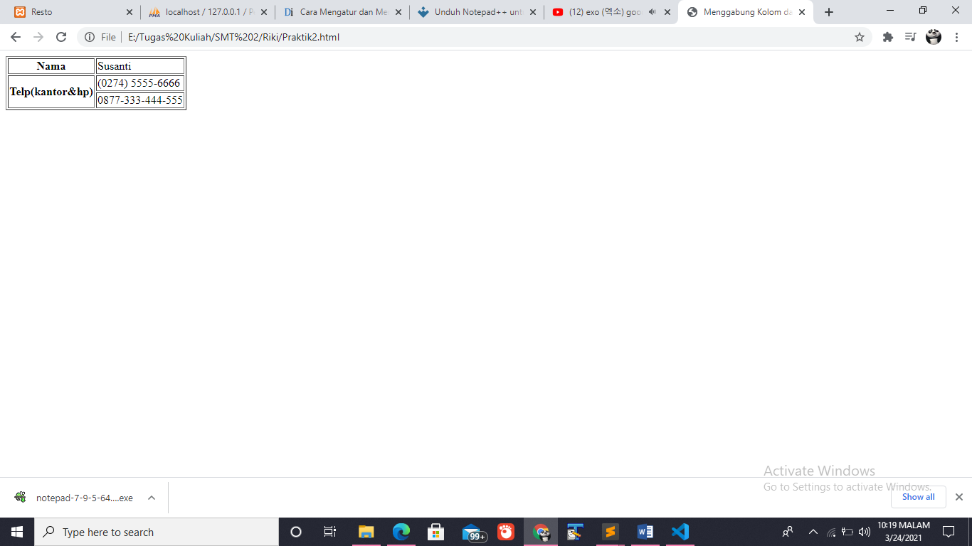Output :

1. 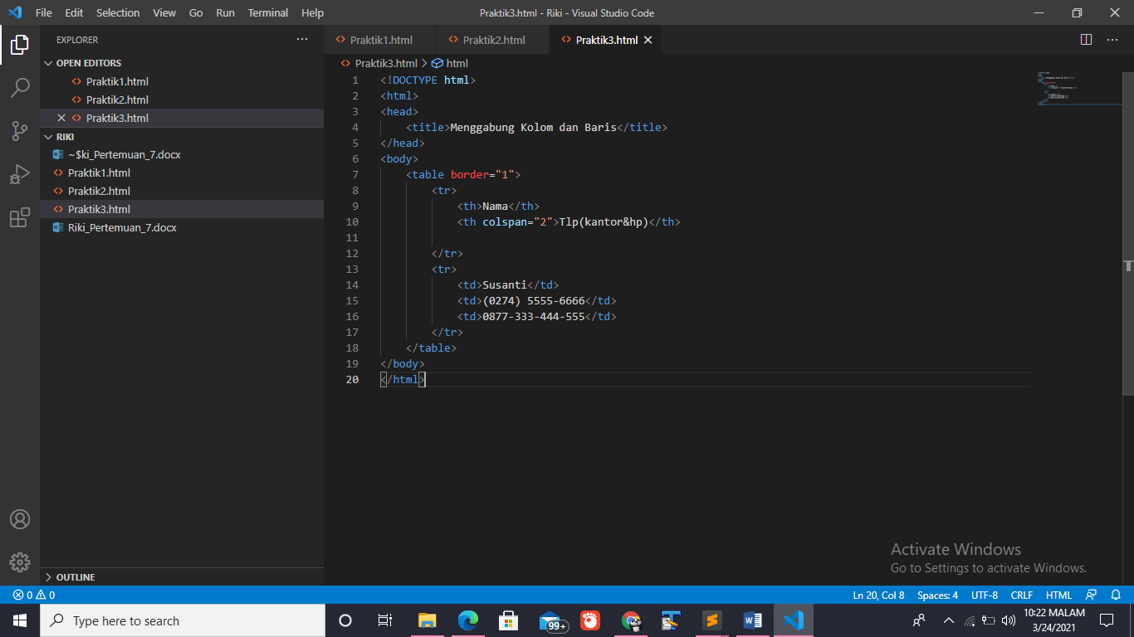Menggabungkan kolom dengan colspan. Siapkan file baru

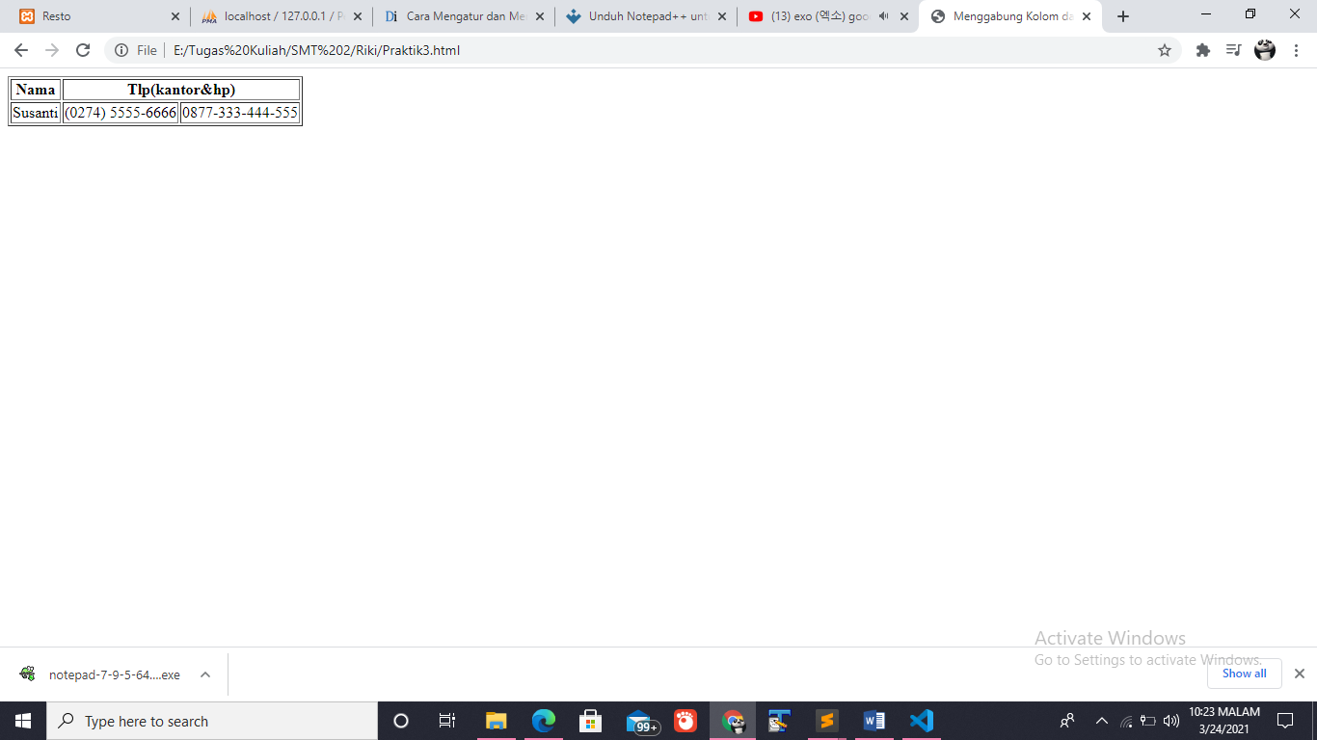Output :

1. **Praktik 3**
2. 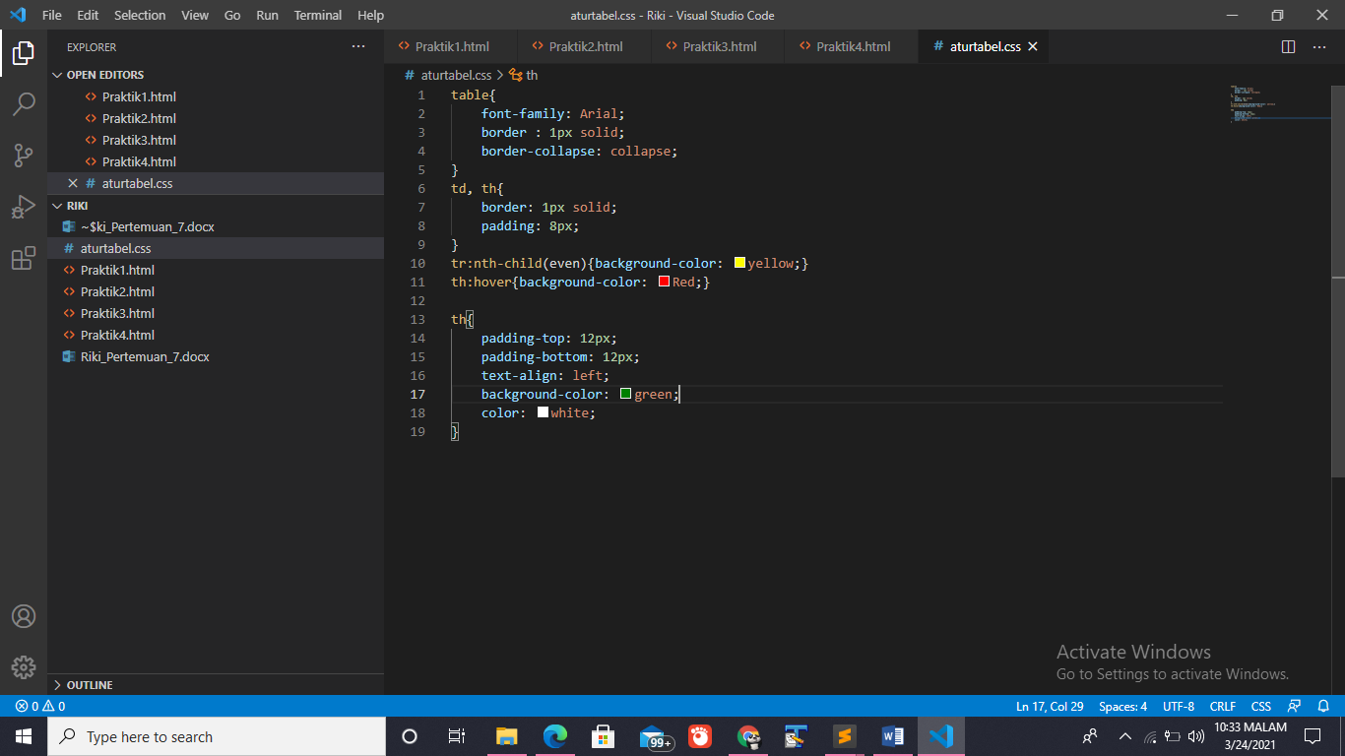Buat file baru, simpan dengan nama aturtabel.css.
3. buka kembali file praktik 1. Pada baris ke-4 hapus atribut **border=”1”** karena akan diatur melalui CSS.
4. 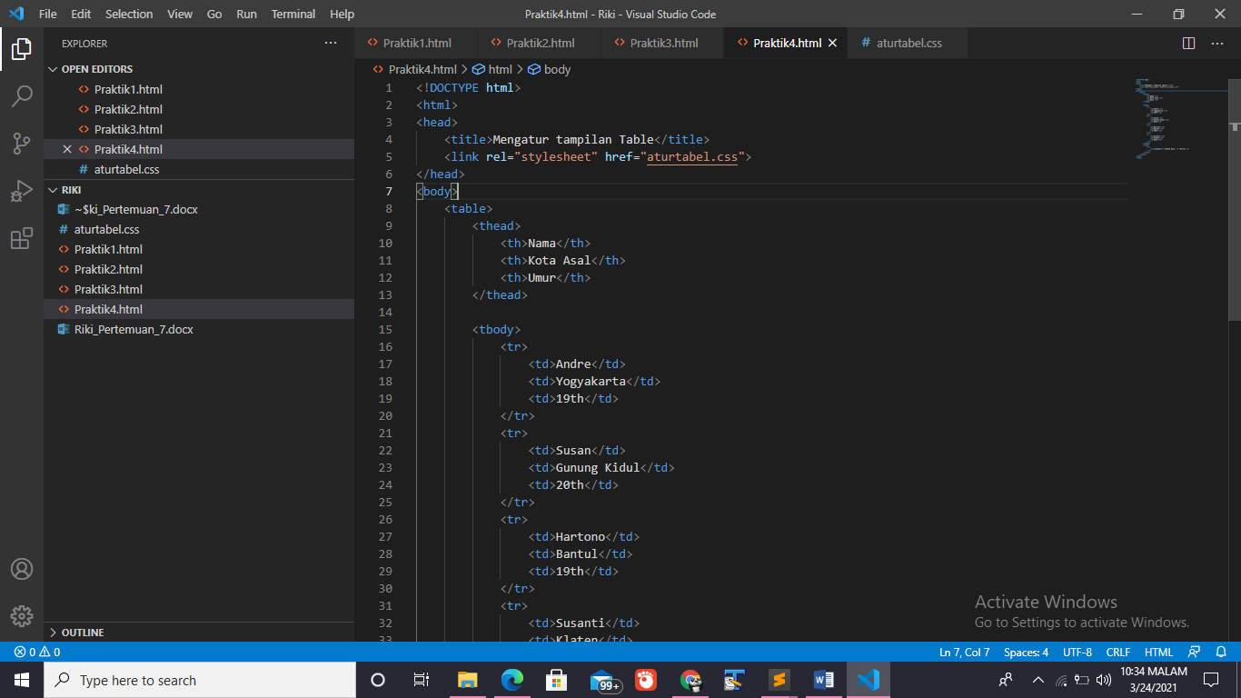Sisipakan css secara eksternal.

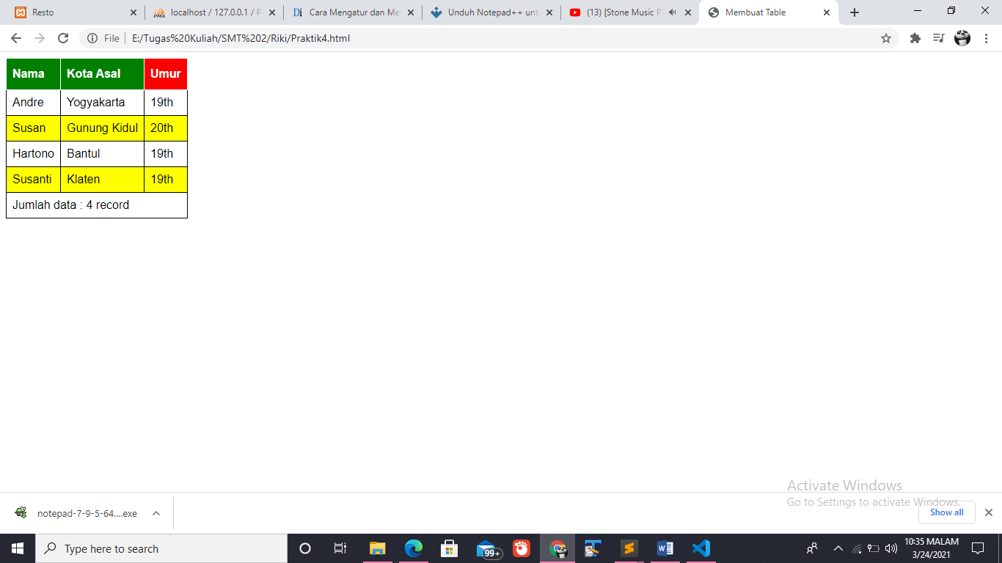Output :

1. **Latihan**
2. 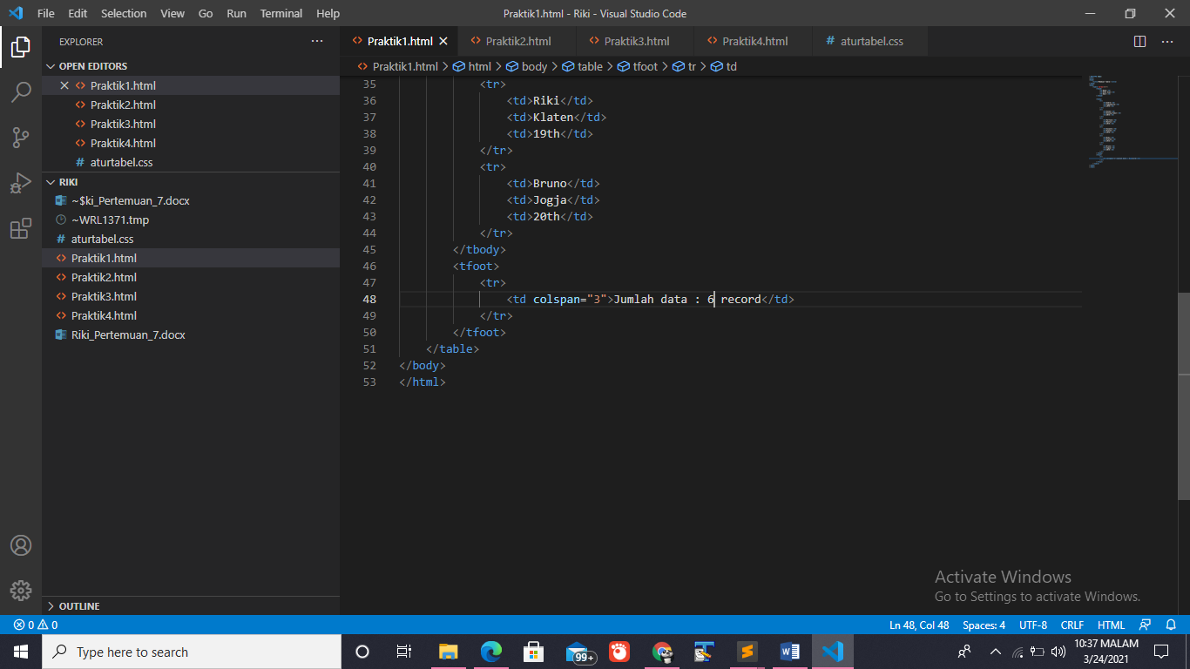Modifikasi file praktik 1. tambahkan 2 baris data baru.

Berikut adalah tambahan 2 baris data baru.

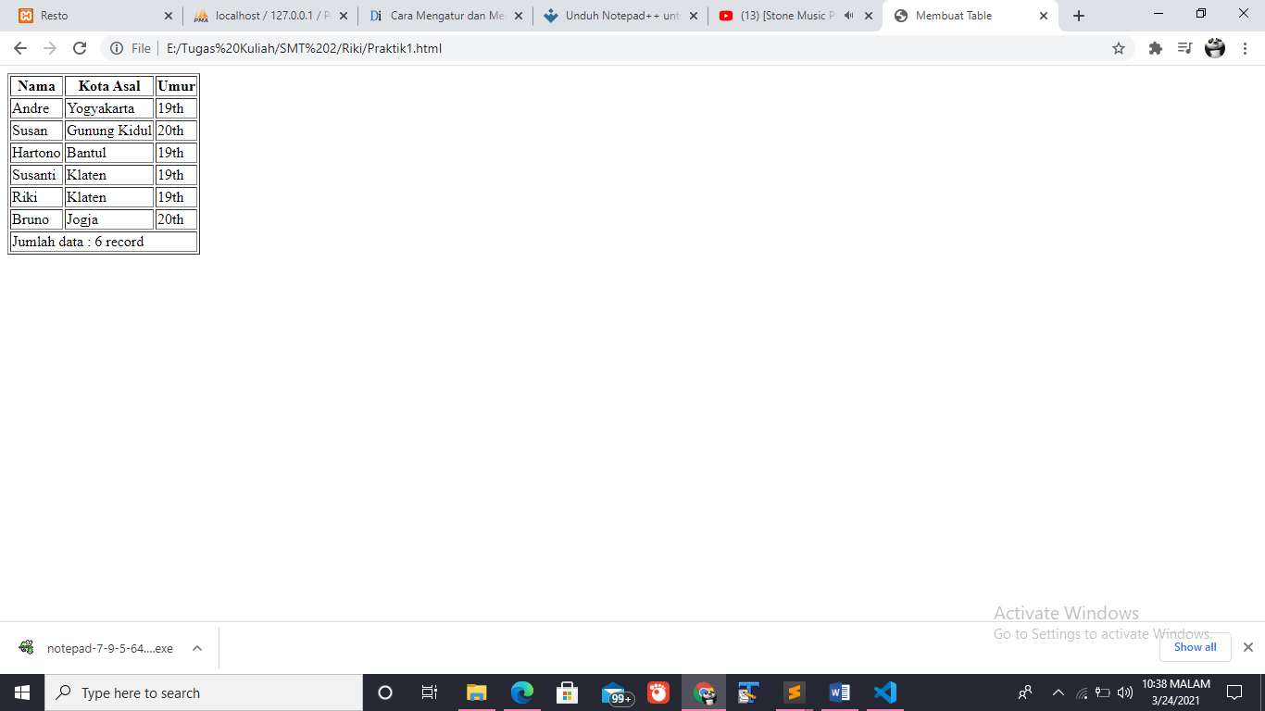Output :

Setelah ditambah 2 data baru data bertambah menjadi 6 record.

1. **Tugas**
2. Tugas diberikan oleh dosen pengampu
3. **Kesimpulan**

Dalam praktik pertemuan dan tujuan dari pertemuan ke-7 ini dapat disimpulkan bahwa mahasiswa mampu menuliskan script element-element table, attribute, serta mengatur format untuk table. Dan juga mahasiswa mampu menambahkan css eksternal untuk mengatur layout table.